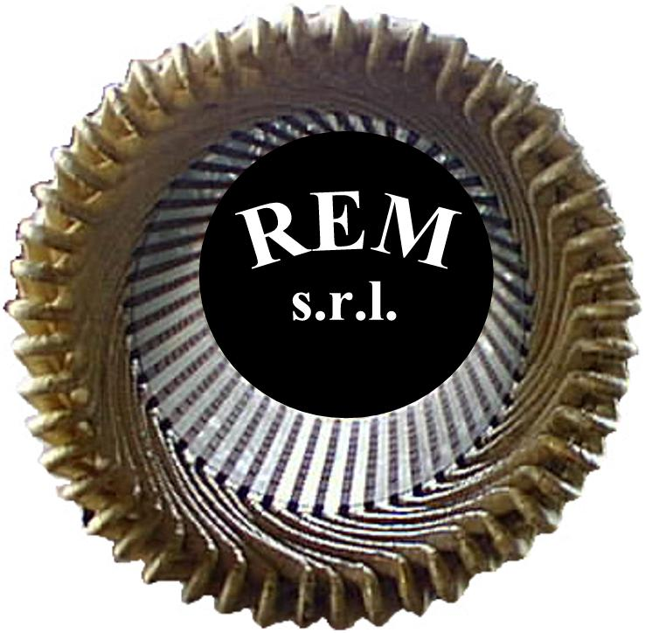
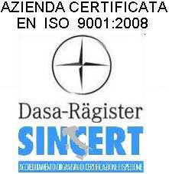
R.E.M. s.r.l.

Via Ferruccia, 16/a – 03010 Patrica (FR)
Tel. 0775 830116 – Fax 0775 839345
Email: adele.pace@rem-motori.it - Email: alfredo.evangelisti@rem-motori.it
Email: carlo.spaziani@rem-motori.it - Email: amministrazione@rem-motori.it
CODICE REM ASSEGNATO:0162MGIAI

AVVISO PUBBLICO-INSERIMENTO LAVORATIVO E AVVIO DI SOLUZIONI IMPRENDITORIALI DI LAVORATORI - NON APRIRE

Spett. le
REGIONE LAZIO ASSESSORATO LAVORO E FORMAZIONE
DIREZIONE FORMAZIONE E LAVORO
AREA ATTUAZIONE INTERVENTI

VIA R. RAIMONDI GARIBALDI, 7 - 00145 ROMA(RM)

